数据结构
实
验
报
告
册

学院：信息工程学院
班级：19计算机科学与技术2班
教师：米文丽
学号：2019051201
姓名：安鹏飞

学生管理系统
- 实验原理
在学生系统中一共定义了两个结构体和八个子函数
1、学生节点结构体（struct gezi{}）
定义了各种学生的信息，如名字，性别，各科成绩等，并且将学号作为学生管理系统的主关键字，之后的操作基于学号来进行，以及一个指针，指针在链表中链接下一个要增加进表中的节点

2、创建新节点的结构体（struct gezi*tou{}）
给定义的学生节点指针开辟存储空间，并且将这个新节点的指针域置空，为以后表中没有数据进行操作时提供一共对比条件

3、插入函数charu（）
子函数需要七个数据，指向新插入学生节点的指针，以及六个学生节点的信息，进行了赋值操作和把头节点的指针域指向这个节点，

4、删除函数删除（）
子函数需要头指针和需删除节点的学号
定义了两个指针，分别指向了头节点和首节点，首先查找学要删除的节点，如果输入的学号和所查找的相等则停下来，或者一直查找到链表的最后一个节点也会停下来，之后判断首节点是否为空，首节点为空的条件有两种，一是在链表中没有查找到停下来，或者是一开始链表就为空，这两种情况都会输入信息提示表中没有要删除的学生节点，如果查找到了，则“首节点”的指针指向的指针域赋给“头节点”的指针域
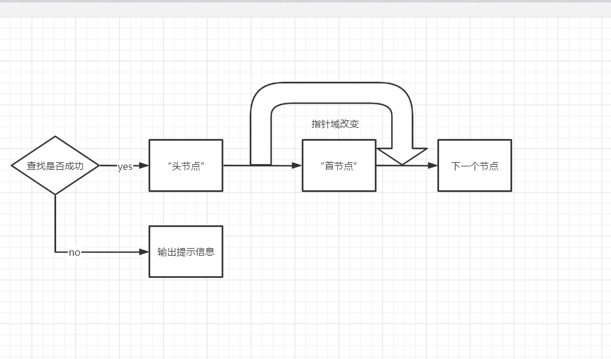

5、查找函数select（）
函数需要头节点，需查找的学号，以及是一个表示符
表示符为1时进行查找操作，查找到了输出，否则输出提示信息，在输出信息时，第一次只输出学号，性别等提示信息，并且指针不会后移，再一次输出时才进行输出正真查找到的信息，这里用了一个表示符来实现
在提供的表示符为2时，在表中进行查找数据操作，在表中查找输入的学号在表中是否已经存在，如果存在改变一个全局变量n2的值，这个功能实现了在新插入操作中如果输入一个已经存在的学号则不会插入并且提示的功能，实现了链表中主关键字学号的唯一性
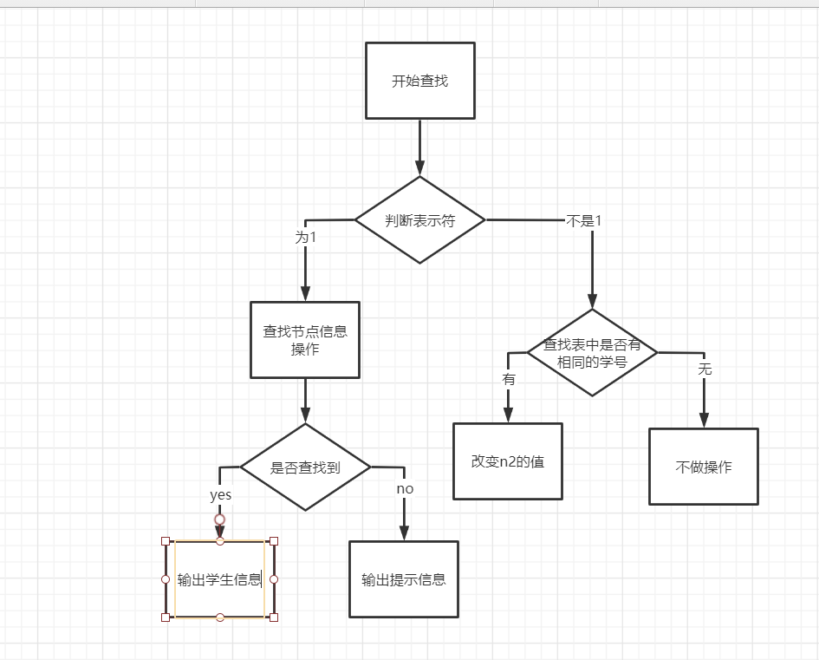

6、修改函数gai（）
函数需要头节点和需要修改节点的学号值
首先调用查找函数去查表中时候有需要修改的节点，如果有，则进行修改，否则输出提示信息
在修改学号时会遇到一种情况，修改的学号在表中已经存在，这时会通过一个循环来检测表中是否有相同值的学号，来确保学号的唯一性
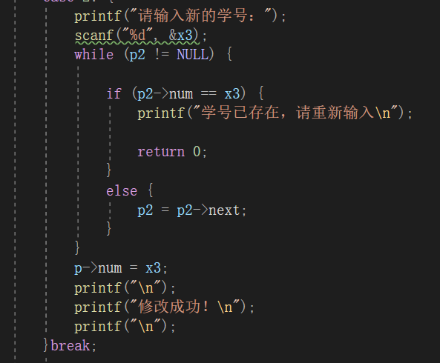
7、输出函数shuchu（）
函数需要头指针
先判断表是否为空，为空输出提示信息，否则在表中以此输出信息，第一次时只会输出一个学号姓名等，指针不后移，并且改变一个表示符的值，在输出每个节点的信息，并且指针后移，直到指针域为空
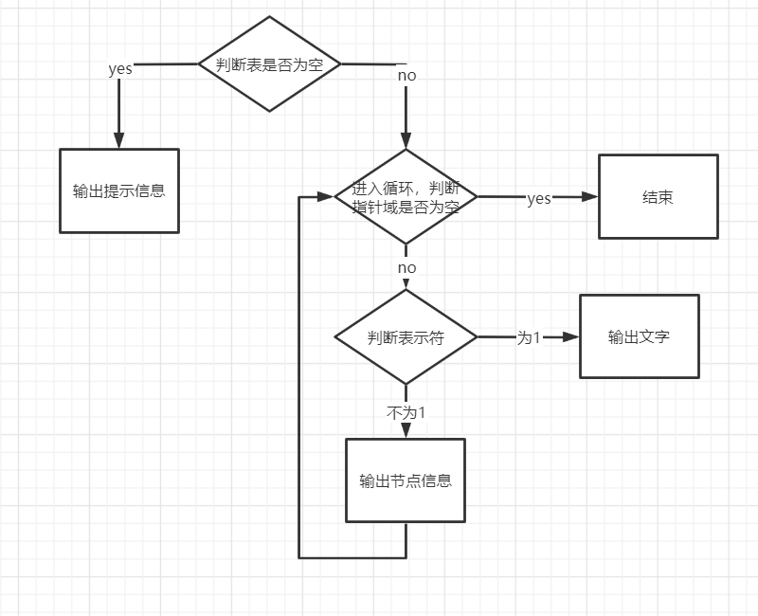
8、组合函数zuhe（）
函数需要头节点，用while来使输入的菜单序号正确，之后通过switch来调用菜单对应的子函数，在新增节点的时候，在输入完数据之后，会调用查找函数的第二个功能，来对比表中是否已经存在输入的学号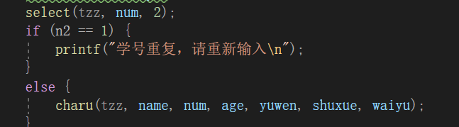
9、菜单函数menu（）
输出一个菜单
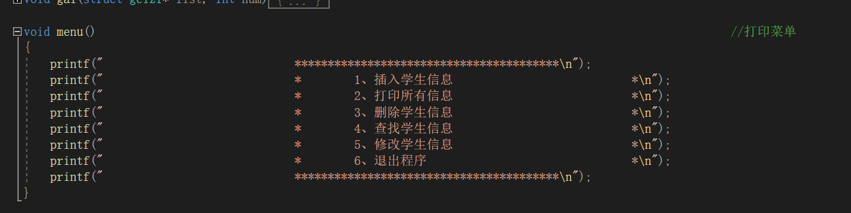

10、主函数main（）
主函数很简单，定义一个变量来接收头节点，之后用while（1）里调用组合函数，使系统一直运行

- 实验总结
在做程序的过程中，为了实现学号唯一，我在程序中写了很多的语句来实现，后来做了一些发现这样太繁琐了，于是直接在查找函数中做了一个功能，其实可以直接做一个子函数来实现学号的对比，定义一个全局变量，用做表示符来实现学号唯一，但是没有这样做，所以在对比学号的有些地方，程序变的很繁琐，变量的调用对比定义一旦出错就很让人头大，所以以后做程序还是要模块化功能，这样更加方便简洁

表达式求值
- 实验原理
定义了两个结构体和十四个子函数，一个主函数
1、操作数结构体（QZL）
结构体中定义了两个整形变量的指针，分别会用于指向栈顶和栈底，并且取了别名，结构体叫QZL

2、运算符结构体（APF）
定义的东西同上，但是是字符型的变量，结构体取了别名叫APF

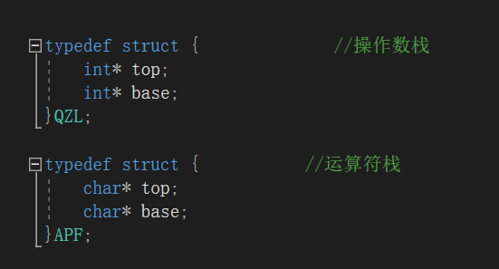
子函数如下
1、初始化操作数栈（InitStackQZL()）
函数需要操作数变量的指针，用malloc函数为操作数变量开辟空间，并使栈底指针指向它，栈顶指针也指向它

2、操作数入栈（pushQZL()）
函数需要操作数变量的指针，和要入栈的数
将栈顶指针所指向的地址赋值，值为所要入栈的数，然后栈顶指针上移

3、操作数出栈（popQZL（））
函数需要操作数变量的地址，和接受出栈数据的数据的变量的地址，先将栈顶指针下降，再将栈顶指针指向的数据值赋给变量

4、获取栈顶操作数（gettopQZL（））
函数需要操作数变量的地址和接受值的一个变量的地址，函数中将变量赋值，赋的值是栈顶指针下移一位的值，但这个操作并不改变栈顶指针的位置

5、判断操作数栈是否为空（pQZL（））
判断栈顶指针与栈底指针是否相同，如果相同返回1，否则返回0

对于以上五个对应于操作数的操作，都有相应对于运算符的操作，区别为，运算符子涵数的形参是字符型，对应五个子函数分别为
6、初始化运算符栈（InitStackAPF()）
7、运算符入栈（pushAPF（））
8、运算符出栈（popANP()）
9、获取栈顶运算符（ettopAPF（））
10、判断运算符栈是否为空（pAPF（））
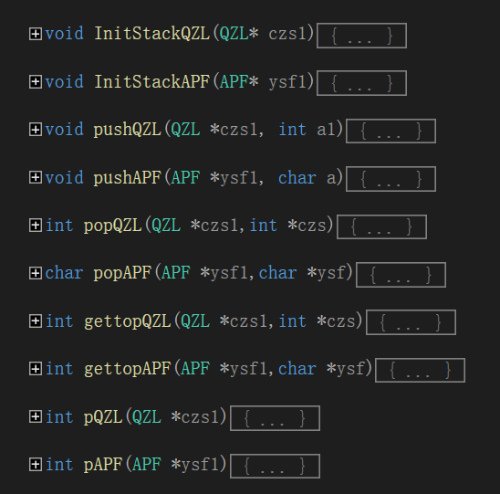

11、判断优先级函数（youxianji（））
函数需要两个字符型的形参，之后对七个运算符定义了五个if来判断，在if里面用switch来判断两个字符型形参的优先级，而且这里如果发生表达式形式上的错误时，还可以定义对应的不同返回值，来表明输入的表达式发生错误来进行判断表达式是否正确，这里只实现了很少的一点判断，当错误时会返回1000这种数值

12、求后缀表达式和进行计算（houzui（））
这事整个程序中最复杂的一个函数，程序的主要功能也在这里实现，函数需要一个字符数组
函数先用while来循环检测整个字符数组，循环结束的条件为数组的值不等于字符串结束的表示符“\0”，并且将一个用于存储操作数的变量置零，以防止后面在之后的循环中对数字的处理出错
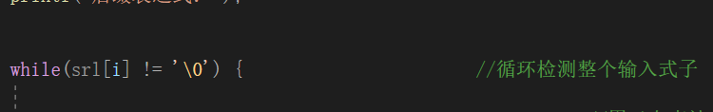
这个大while中包括两个大类，一大类是对于数组中数字的处理，如果数组中的值减去48大于零，着一定是数字，之后数组[i]中的i自加，再去检测，如果还是数字，那么这是一个两位数，将前一个数字乘10再加现在的这个数字，且接下来的if用于判断如果如果存储数字的变量不为零者输出这个数字，并且压入操作数栈

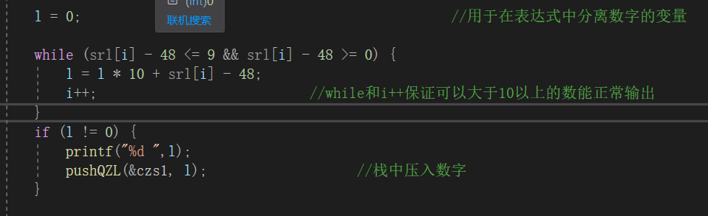
接下来是对括号的处理，如果遇见左括号，直接入栈，接下来用if来判断，如果是右括号，则从运算符栈中弹出一个运算符，用while来判断是否遇见左括号，如果没有，则用运算符和弹出的两个数字计算，在将计算好的数字继续压入操作数栈，在遇见左括号后，while结束，左括号出栈，if结束
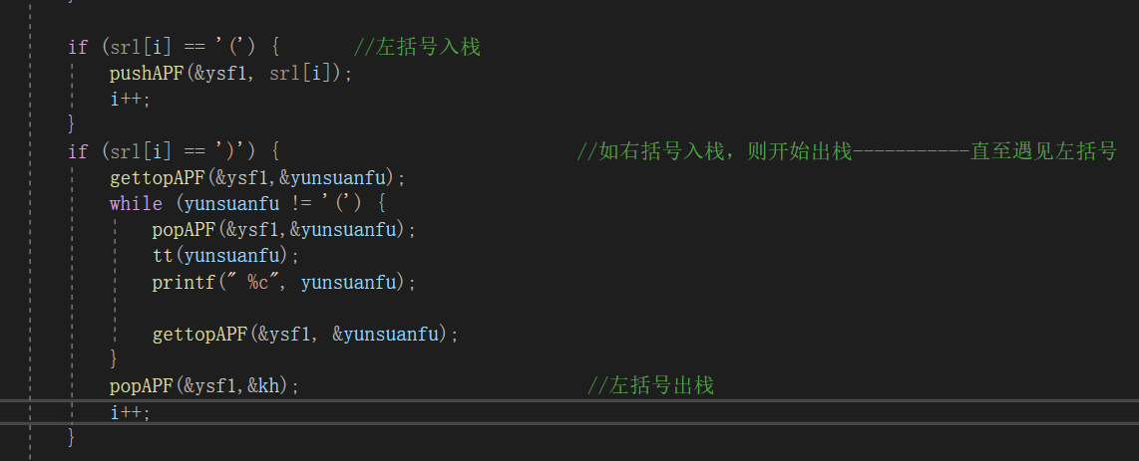
接下来，if来判断，如果数组中的字符减48小于0，并且不是左右括号，那么就是运算符，调用判断运算符优先级函数来进行计算，如果为一，那么弹出运算符，进行计算，输出运算符，不然就是后入运算符优先级大于先入，压入栈，再不然就是相等，两个#相遇，再不然就是表达式出错的情况，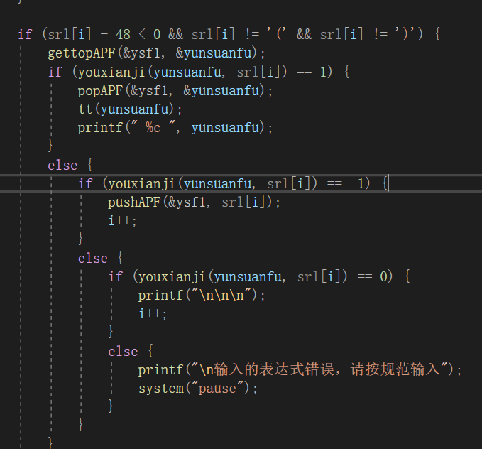
13、计算函数（tt（））
函数需要接受一个运算符，函数弹出两个数字，调用计算函数进行计算，再压入
14、计算函数（jisuan()）
函数需要一个字符型的运算符和两个数字，用switch来进行计算，很简单的一个函数

15、主函数（main（））
初始化两个栈，然后在运算符栈中压入#号然后输入，调用后缀表达式的子函数，输出运算符栈的栈顶，就是用后缀计算的值，至此程序结束

- 实验总结
在程序中使用了很多的子函数，定义了很多的模块，实现功能的模块化，这样会减少很多的麻烦，而且程序的结构也会很清晰，在主要的几个函数中，操作会多一些，

鞍点
- 实验原理
函数定义了六个子函数，包括五个子函数和一个主函数
1.输入函数（shuru（））
用两个for来进行输入

2、输出函数（shuchu（））
也是用两个for来输出，目的是为了更加清晰看到输入的矩阵

3、寻找行中最大的数（hangmax（））
函数形参需要指定一个行数，会在调用的时候去指定，将第一个作为最大值和后面的比较，如果遇到比他大的就改变值，并记录下行的下标值

4寻找列中最小的数（liemin（））
也是同样，将第一个假设为最小，和后面的数去比较，然后开始比较，找到更小的，那么改变变量的值，记录下标，用于后面输出

5、求鞍点子函数（andian（））
在函数中用一个for，循环检测每一行，先检测第一行中的最大的，然后用记录下的下标值去在列最小函数中查找，如果这两个值相等者是鞍点，改变一个表示符值，输出鞍点结束程序，否则没有for循环结束，表示符没有被改变，那么就输出没有鞍点的一个提示

6、主函数（main（））
主函数很简单，现实调用输入函数，再输出输入的矩阵，再计算鞍点

- 实验总结
程序比较简单，在运行的过程中要记录下下标值比较重要，因为一个函数的运行结果使另一函数的运行条件，是一种同步关系，所以这里还要比较两个函数的结果，来看鞍点是否找到

二叉树
- 实验原理
定义了一个结构体和七个子函数
- 节点结构体（bitnode）
其中定义了一个字符型的变量用来存储节点的值，还有两个种结构体类型的指针，用来指向左右子树
子函数
- 先序遍历二叉树（PreOrderTraverse（））
形参需要一个指向节点的指针，如果这个指针指向的节点不为空则先输出根节点，再用递归来输出左子树，右子树，直至为空

- 中序遍历二叉树（InOrderTraverse（））
同上，将根节点输出的语句放在了左子树和右子树中间就可以实现

- 后序遍历二叉树（PostOrderTraverse（））
同上，将根节点输出的语句放在左子树和右子树的递归调用之后就能实现，

- 叶子节点数计算（countleaf（））
形参需要一个二叉树根节点的指针，如果指针指向的节点为空，返回统计的节点数，不然就开始判断，如果节点的左右指针都为空，那么就是叶子节点，统计叶子节点数的变量加一，在去递归调用他的左右子树，给左右子树递归调用时给的形参是这个节点的左右子树指针，使子函数不在这一个节点上一直查找，

- 计算二叉树深度（treeDepth（））
函数需要二叉树根节点的指针，第一部分判断节点是否存在，如果存在则用递归继续探索左右子树，在最后用条件表达式来判断深度，最后返回最大的一个值

- 建立二叉树（CreateBiTree（））
函数需要二叉树根节点的指针，第一部分还是用来判断指针递归结束的条件，为空停止，之后给根节点赋值，继续用左右子树去建立二叉树，因为是前序输入，所以给节点赋值的语句在左右子树的前面，

- 主函数（main（））
输出对应的提示语句，在调用对应的函数就可以实现

到此程序结束

- 实验总结
程序用了很多的递归调用，使程序变的简单，但是如果在更加庞大的程序中，用这种空间换时间的方式可能不太好

查找
一、实验原理
程序使用了两个结构体和四个子函数，一个主函数，分别对应三种排序方法和一个输出函数，主函数中调用
结构体为
- 存储数据结构体（RedType（））
在结构体中定义了两个整形的数据变量，来存储数据，
- 使用的结构体（SqList（））
结构体中定义了一个1的一个数组，用来存储一个输入的序列，还有一个用来存储长度的变量
子函数包括
- 输出函数（print（））
形参需要结构体的指针，使用for循环来进行输出

- 冒泡排序函数（BubbleSort（））
形参需要结构体指针，两个变量，一个用来存储移动次数，一个用来存储比较次数
使用两个for循环来比较数据，第一个循环指定需要比较的数据个数，第二个开始为比较服务，如果前面的数据大于后面的进行交换，并且在if比较中加入一个变量的自加，用作比较次数的记录，如果位置发生变化，则if内的一个变量加三，因为每交换一个就要移动三次

- 快速排序函数（QuickSort（））
快速排序的基本思想：通过一趟排序将待排记录分隔成独立的两部分，其中一部分记录的关键字均比另一部分的关键字小，则可分别对这两部分记录继续进行排序，以达到整个序列有序。

- 简单选择排序（SelectSort（））
在函数中，第一个for循环用来循环整个序列，之后的第一个for循环用下标去比较大小，如果符合条件，则将下标记录下来，在之后的if里面进行交换数据，这样循环整个序列，完成排序

- 主函数（main（））
主函数中先定义第二种结构体的的三个变量，之后开辟对应的存储空间，要求用户输入对应的排序序列，之后调用对应的函数，再输出对应的提示信息，因为前面再函数中定义好对应的操作，这里只调用和提供用户输入的实参就好了，不用有更多的操作，

  - 实验总结
在输入排序序列之后，要将这个序列分别符给另外两个变量，这里不能使用一个变量来供三个函数使用，因为使用的是地址后面的函数排序的就是上一个函数已经排序好的，这里每个函数分别使用了一个对应的结构体数组，使的每个函数的排序过程结果互不影响

